國家發展委員會 新聞稿
發布日期：105年9月29日
聯 絡 人：吳明蕙、利秀蘭
聯絡電話：2316-5851、5852
105年8月份景氣概況
105年8月景氣對策信號續呈綠燈，綜合判斷分數較上月增加2分至25分，係因工業生產指數及製造業銷售量指數均由黃藍燈轉呈綠燈所致；景氣領先、同時指標均維持上升走勢，顯示國內景氣逐漸回穩。
展望未來，行動裝置新品拉貨效應與新興科技應用產品發展帶動下，出口情勢可望持續改善，惟世界經濟成長持續平疲，美國升息動向、美國總統大選、全球反自由貿易趨勢等風險因素仍須密切關注。內需方面，半導體業者持續擴充先進製程投資，及政府加速執行公共建設、激勵民間投資，可望挹注國內投資；加以適逢年底之傳統促銷旺季與新品接續上市，有助於民間消費成長，惟就業、薪資增長動能疲弱、消費者信心略偏保守等因素須審慎看待。
- 景氣對策信號（詳圖1、圖2）
8月綜合判斷分數較上月增加2分至25分，燈號續呈綠燈；9項構成項目中，工業生產指數及製造業銷售量指數均由黃藍燈轉呈綠燈，分數各增加1分，其餘7項燈號不變。個別構成項目說明如下：
- 貨幣總計數M1B變動率：由上月6.2%增為6.5%，燈號維持綠燈。
- 股價指數變動率：由上月-0.7%增為11.49%，燈號續呈綠燈。
- 工業生產指數變動率：由上月下修值2.0%增為5.8%，燈號由黃藍燈轉為綠燈。
- 非農業部門就業人數變動率：由上月0.60%減為0.56%，燈號續呈黃藍燈。
- 海關出口值變動率：由上月下修值4.4%減為1.2%，燈號維持黃藍燈。
- 機械及電機設備進口值變動率：由上月15.4%減為15.2%，燈號仍為黃紅燈。
- 製造業銷售量指數變動率：由上月下修值1.8%增為6.1%，燈號由黃藍燈轉呈綠燈。
- 批發、零售及餐飲業營業額變動率：由上月上修值0.5%增為2.3%，燈號續為黃藍燈。
- 製造業營業氣候測驗點：由上月下修值98.2點減為97.7點，燈號續呈綠燈。
- 景氣指標
- 領先指標
- 領先指標不含趨勢指數為101.16，較上月上升0.82%，係連續6個月上升（詳表1、圖3）。
- 7個構成項目經去除長期趨勢後，除SEMI半導體接單出貨比較上月下滑外，其餘6項均較上月上升，分別為：核發建照面積、外銷訂單指數、股價指數、製造業營業氣候測驗點、工業及服務業受僱員工淨進入率、實質貨幣總計數M1B。
- 同時指標
- 同時指標不含趨勢指數為102.86，較上月上升1.13%，係連續6個月上升（詳表2、圖4）。
- 7個構成項目經去除長期趨勢後，除非農業部門就業人數較上月下滑外，其餘6項均較上月上升，分別為：實質機械及電機設備進口值、批發、零售及餐飲業營業額、製造業銷售量指數、實質海關出口值、工業生產指數，以及電力（企業）總用電量。
- 落後指標
- 落後指標不含趨勢指數為96.89，較上月下跌0.54%（詳表3、圖5）。
- 6個構成項目經去除長期趨勢後，全體貨幣機構放款與投資，以及金融業隔夜拆款利率2項較上月上升；其餘4項：製造業存貨率、製造業單位產出勞動成本指數、工業及服務業經常性受僱員工人數，以及失業率則較上月下滑。
下次發布日期為 105年10月27日（星期四）下午4時
綜合判斷說明： 紅燈(45-38)， 黃紅燈(37-32)， 綠燈(31-23)， 黃藍燈(22-17)， 藍燈(16-9)。

圖1 近1年景氣對策信號走勢圖

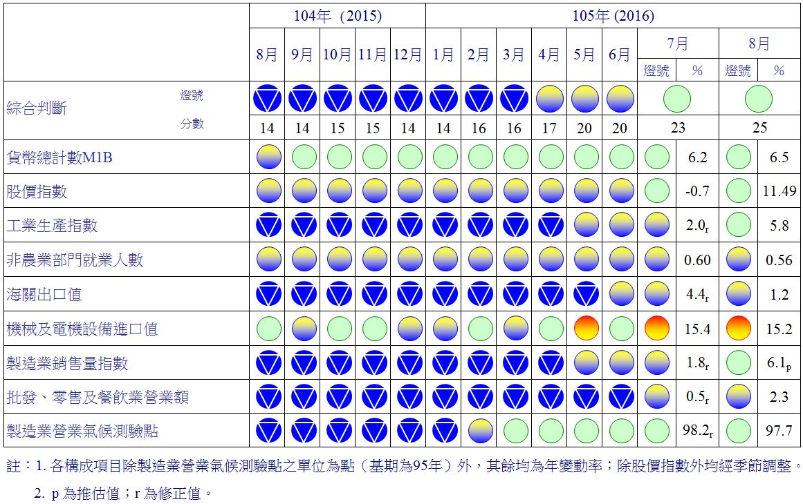
圖2 一年來景氣對策信號

表1 景氣領先指標
指數
項 目 | 105年 (2016)
 | 2月 | 3月 | 4月 | 5月 | 6月 | 7月 | 8月
不含趨勢指數 | 98.02 | 98.13 | 98.39 | 98.88 | 99.55 | 100.34 | 101.16
較上月變動 (%) | -0.13 | 0.11 | 0.27 | 0.50 | 0.67 | 0.79 | 0.82
構成項目¹
外銷訂單指數 | 99.21 | 99.00 | 98.97 | 99.17 | 99.57 | 100.10 | 100.69
實質貨幣總計數M1B | 100.02 | 99.96 | 99.92 | 99.90 | 99.88 | 99.88 | 99.88
股價指數 | 99.50 | 99.57 | 99.65 | 99.75 | 99.88 | 100.02 | 100.18
工業及服務業受僱員工淨進入率² | 99.92 | 99.93 | 99.94 | 99.97 | 100.00 | 100.03 | 100.07
核發建照面積³ | 98.63 | 98.59 | 98.72 | 99.11 | 99.67 | 100.32 | 100.94
SEMI半導體接單出貨比 | 100.17 | 100.25 | 100.26 | 100.18 | 100.07 | 99.94 | 99.82
製造業營業氣候測驗點 | 99.57 | 99.89 | 100.18 | 100.41 | 100.58 | 100.72 | 100.85
註：1.本表構成項目指數為經季節調整、剔除長期趨勢，並平滑化與標準化後之數值。以下表同。
2.淨進入率＝進入率—退出率。
3.核發建照面積僅包含住宿類（住宅）、商業類、辦公服務類、工業倉儲類4項建造執照統計資料。
高峰(P)
103.10
高峰(P) 谷底(T)
100.2 101.1
高峰(P) 谷底(T)
97.3 98.2
指數
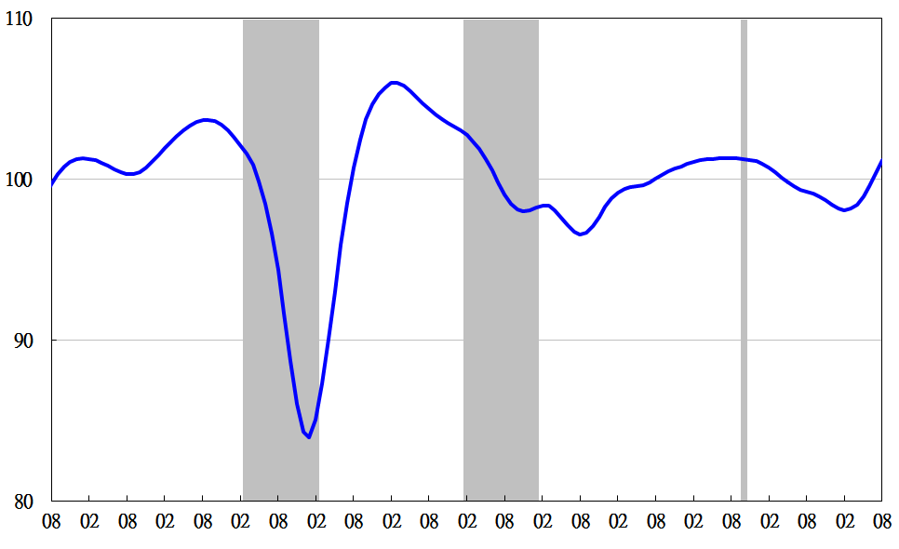
94 95 96 97 98 99 100 101 102 103 104 105

註：陰影區表景氣循環收縮期，以下圖同。
圖3 領先指標不含趨勢指數走勢圖

表2 景氣同時指標
指數
項 目 | 105年 (2016)
 | 2月 | 3月 | 4月 | 5月 | 6月 | 7月 | 8月
不含趨勢指數 | 97.87 | 98.12 | 98.71 | 99.55 | 100.57 | 101.71 | 102.86
較上月變動 (%) | -0.05 | 0.26 | 0.60 | 0.85 | 1.03 | 1.13 | 1.13
構成項目
工業生產指數 | 99.12 | 99.29 | 99.51 | 99.79 | 100.10 | 100.42 | 100.75
電力(企業)總用電量 | 99.54 | 99.65 | 99.91 | 100.14 | 100.34 | 100.46 | 100.47
製造業銷售量指數 | 99.09 | 99.24 | 99.48 | 99.82 | 100.21 | 100.65 | 101.11
批發、零售及餐飲業營業額 | 98.92 | 98.91 | 99.04 | 99.33 | 99.76 | 100.30 | 100.90
非農業部門就業人數 | 99.87 | 99.79 | 99.70 | 99.61 | 99.53 | 99.44 | 99.36
實質海關出口值 | 99.27 | 99.36 | 99.53 | 99.80 | 100.15 | 100.56 | 100.97
實質機械及電機設備進口值 | 99.03 | 99.15 | 99.47 | 99.95 | 100.54 | 101.24 | 101.96

高峰(P)
103.10
谷底(T)
101.1
高峰(P)
100.2
谷底(T)
98.2
高峰(P)
97.3
指數
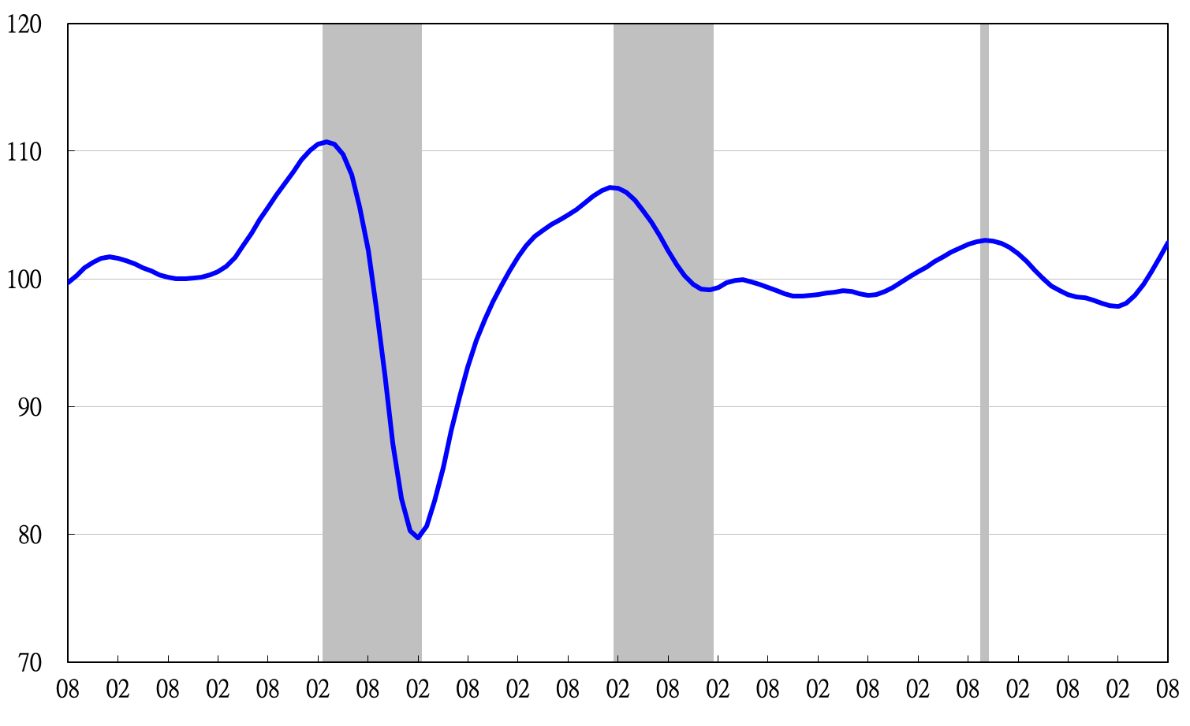
94 95 96 97 98 99 100 101 102 103 104 105

圖4 同時指標不含趨勢指數走勢圖

表3 景氣落後指標
指數
項 目 | 105年 (2016)
 | 2月 | 3月 | 4月 | 5月 | 6月 | 7月 | 8月
不含趨勢指數 | 100.21 | 99.61 | 99.02 | 98.46 | 97.93 | 97.42 | 96.89
較上月變動 (%) | -0.58 | -0.60 | -0.59 | -0.57 | -0.54 | -0.52 | -0.54
構成項目 | 0.00 | 0.00 | 0.00 | 0.00 | 0.00 | 0.00 | 0.00
失業率 | 99.62 | 99.53 | 99.46 | 99.42 | 99.39 | 99.37 | 99.36
工業及服務業經常性受僱員工人數 | 99.89 | 99.84 | 99.79 | 99.75 | 99.70 | 99.67 | 99.63
製造業單位產出勞動成本指數 | 100.56 | 100.25 | 99.96 | 99.69 | 99.44 | 99.22 | 98.99
金融業隔夜拆款利率 | 99.88 | 99.87 | 99.86 | 99.86 | 99.86 | 99.87 | 99.87
全體貨幣機構放款與投資 | 99.86 | 99.82 | 99.78 | 99.77 | 99.77 | 99.78 | 99.80
製造業存貨率 | 100.44 | 100.22 | 99.98 | 99.69 | 99.38 | 99.04 | 98.68

指數
谷底(T)
98.2
高峰(P)
97.3
高峰(P)
103.10
谷底(T)
101.1
高峰(P)
100.2
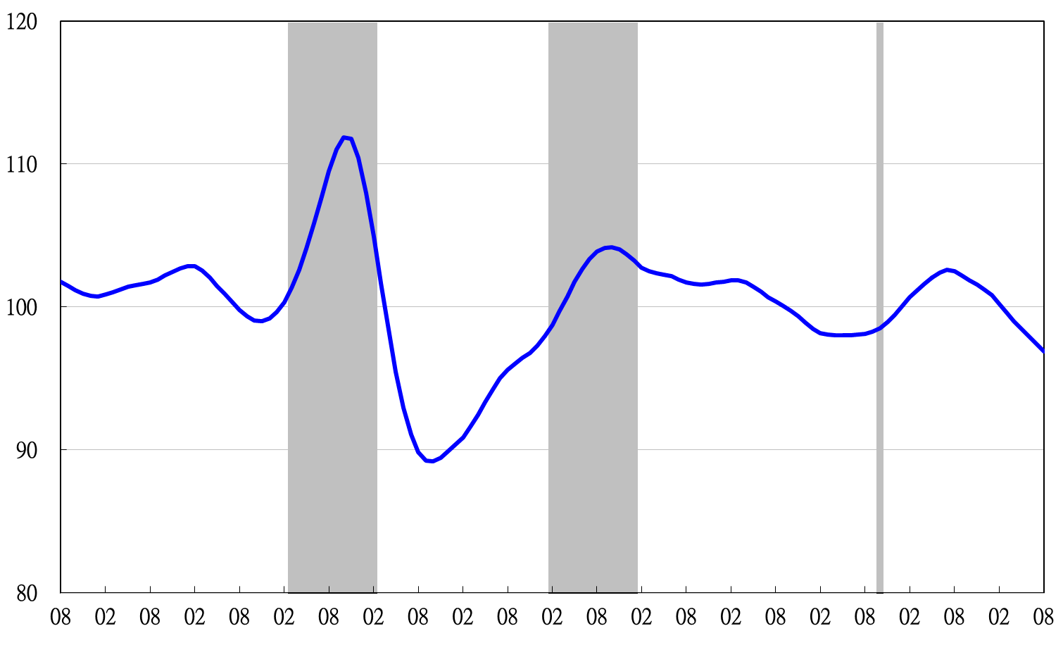
94 95 96 97 98 99 100 101 102 103 104 105

圖5 落後指標不含趨勢指數走勢圖

各構成項目除製造業營業氣候測驗點之單位為點外，其餘均為與上年同月相比的變動率；除股價指數外均經季節調整。
景氣指標編製方法，須先將各構成項目經季節調整、剔除長期趨勢，並平滑化與標準化後，再以相同權重加權平均合成綜合指數。故判斷各構成項目較上月變動方向，應以上述步驟計算後數值為準，若與上月相比數值增加（減少），即代表構成項目較上月上升（下降）。
失業率於合成落後指標時，先取倒數計算。

